目錄

一、摘要 2

二、 緣由與目的 2

三、研究報告內容 3

四、總結 18

五、參考文獻 19

特別鳴謝 20

# 一、摘要

現有的停車應用程式都傾向於短期的使用查詢，並且大多數是尋找停車場，對於市民想要找家裡附近的停車位，是不容易的事情。也常常看到一些區域擁有過多或過少的停車位。透過這次專題，我們會把不同政府機關的開放式資料作出整合，利用交通局的停車位分佈及使用情況、臺北市車輛分佈，都市發展局的土地使用分佈，從而觀察出停車位目前供需的狀況。現行台北市政府也有做供需的相關統計，但皆為數字與表格，讓人看得並不直覺且複雜。我們將其作出可視化的系統，有助於政府或是都市規劃人員在發展新的用地時作為參考，以提升台北市民的居住環境品質。

# 二、 緣由與目的

在尋找專題的主題時，我們參加由麻省理工學院MIT Media Lab所舉辦的「大數據可視化平台應用＋開發」MIT CITY SCIENCE 春季黑客松 @TAIPEITECH工作坊，在課程中我們學會使用由研究員Carlos Sandoval Olascoaga研發的資訊可視化分析系統，名為Painting with Data [1]，因此我們想利用此系統，來分析出一些資料的關聯性。屆時是以台北市的活動的分析，像是在哪些區域經常舉辦哪種類型的活動，或是研究出台北市較缺少的活動類型，得到台北市的活動趨勢。

我們發現臺北市擁有豐富的開放資料關於車輛相關的，於是我們發想進行對這些資料分析，並研究這些資料彼此是否有相關性。

# 三、研究報告內容

這個專題的研究方針，是把臺北市的停車位分佈及使用情況，土地使用，顯示於地圖上，並由此希望能找到幾項目的︰

* 主要目的為：在停車格少並且停車使用率高的區域，增設停車位；停車位多但使用率低的區域，減少停車位。
* 次要目的為：在停車位少、停車使用率低，減少停車位；停車位多、使用率高，增設停車位。

我們所使用的資料皆來自於公開資料[2][3]，以求正確性與精準性，下列是使用的資料的說明。

台北市戶外停車位：是以台北市隸屬於政府的戶外收費停車位，在每一個路段上得到數量以及地名。

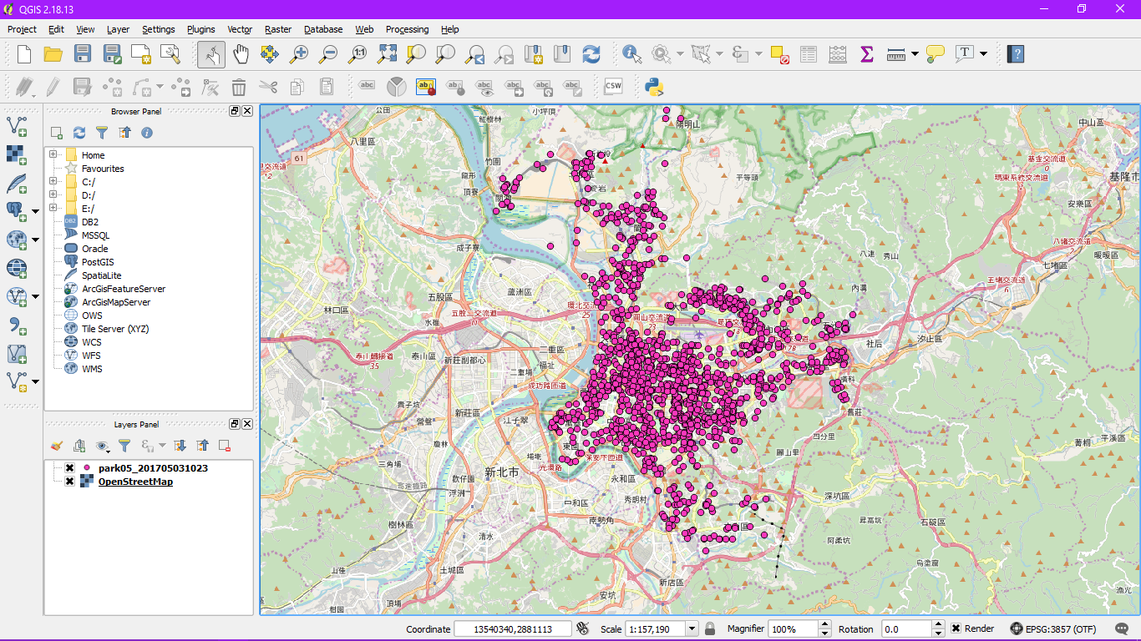

圖一、戶外停車位原始檔

台北市停車位使用情形：台北市政府有做出一項資料是，雖並非對所有的停車位做出統計，但也擁有一定的數量。此份資料除了基本的地名與收費方式外，有統計出來的使用率。使用率1為最高、0為最低。

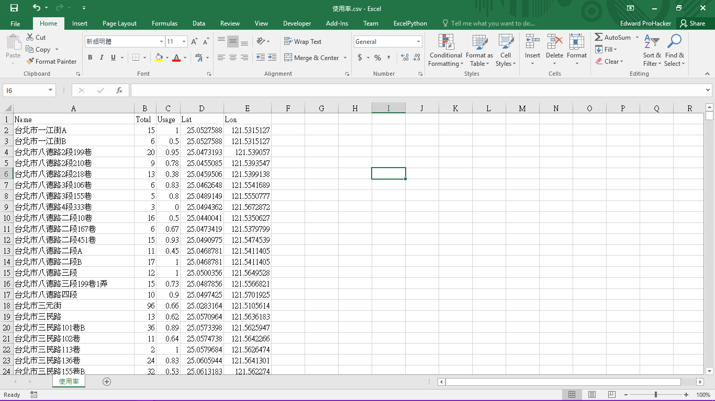

圖二、台北市停車位原始檔案圖一

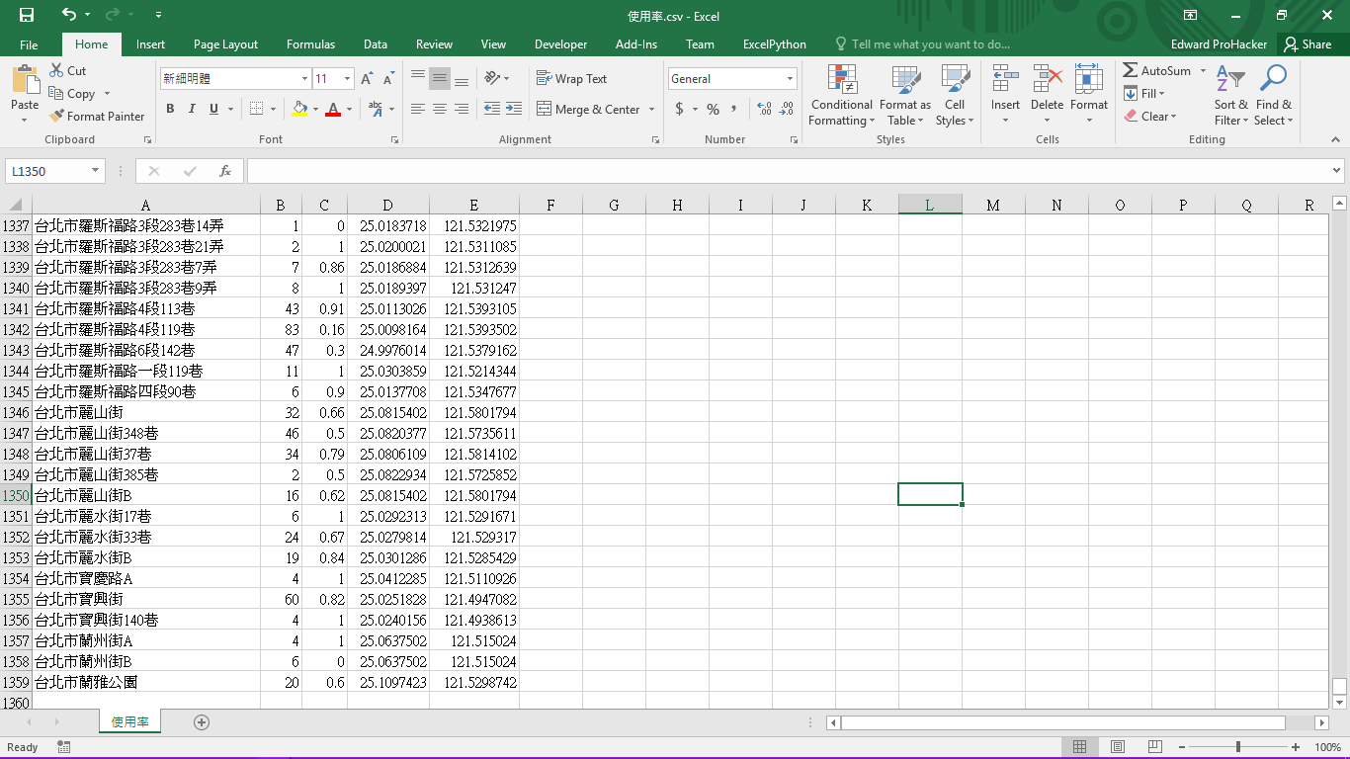

圖三、台北市停車位原始檔案圖二

台北市土地使用情形：台北市的每一個土地的使用皆有被詳細紀錄，我們從住宅或商業用，取住宅用作為我們這次研究目標。

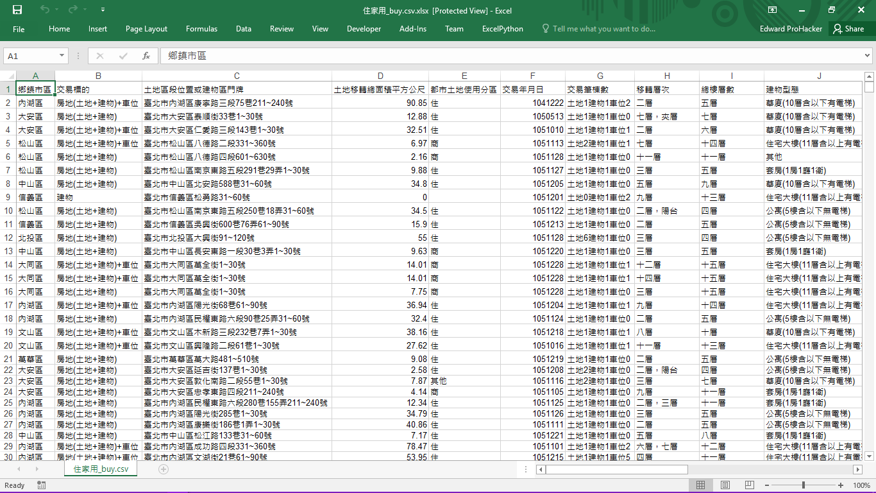

圖四、台北市土地使用情形原始檔圖一

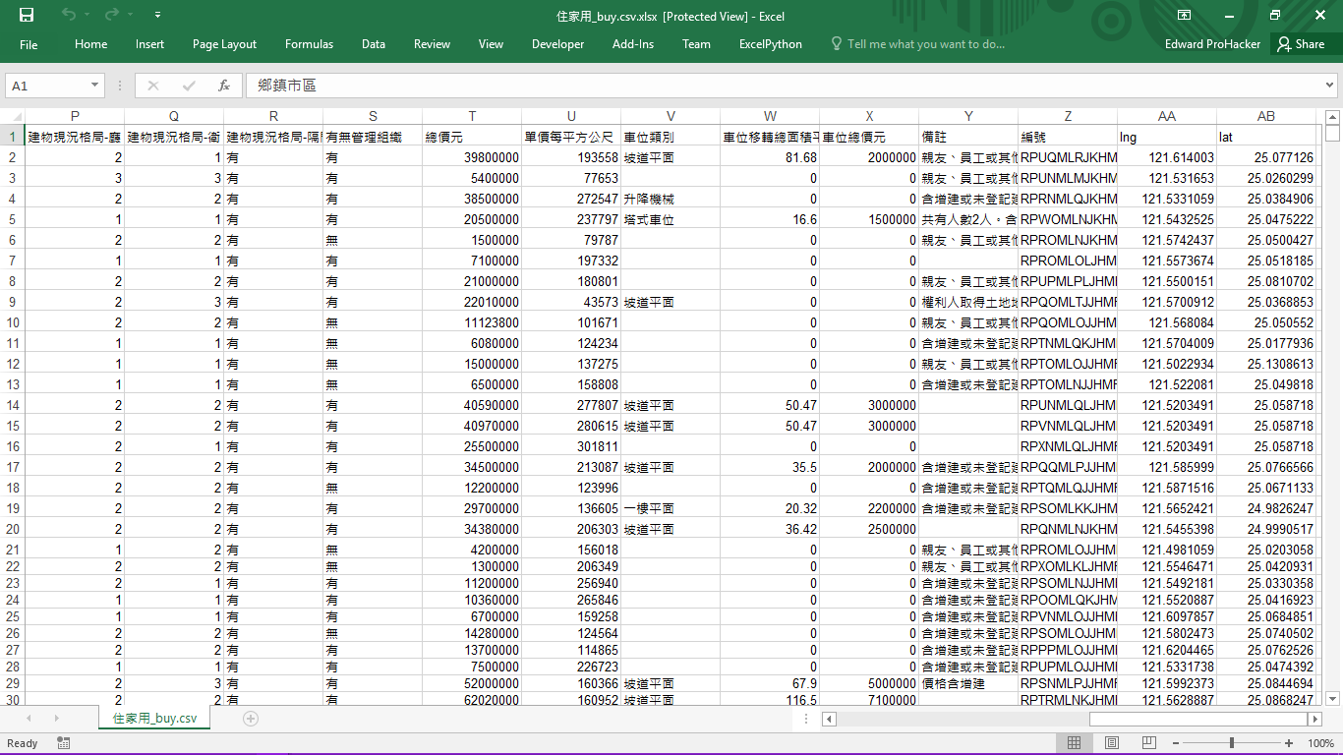

圖五、台北市土地使用情形原始檔圖二

簡單來說我們的架構就是先拿到csv檔，再把資料換成一個shapefile，然後就透過使用PostgresSQL, Mapbox等架設一個網站，來呈現出資料可視化網頁。

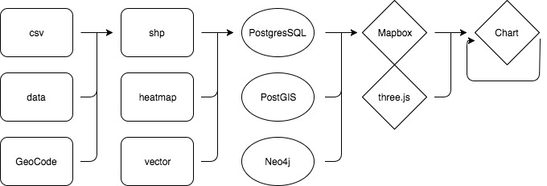

圖六、系統架構圖

我們首先使用Python把網路上找到的資料抓下來，都是XML、xls檔。然後分類得到我們想要的資料，我們也是用Python進行，如圖七是把土地使用進行分類，接著拿出來用。

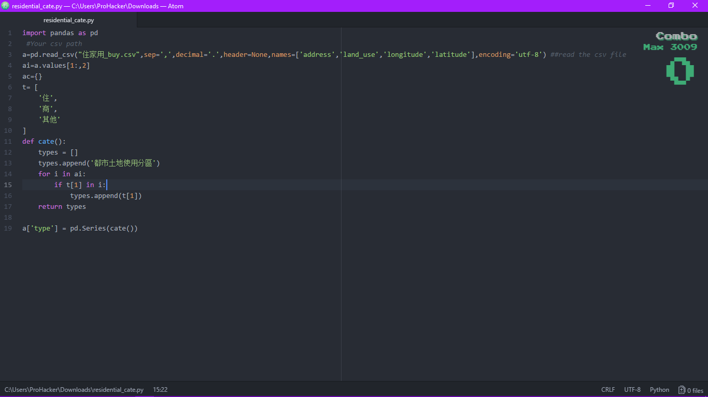

圖七、土地使用分類程式碼

接著，使用Google Geocode API [4]，找出相對應地點的經緯度座標，並會出成csv檔。(如圖八)

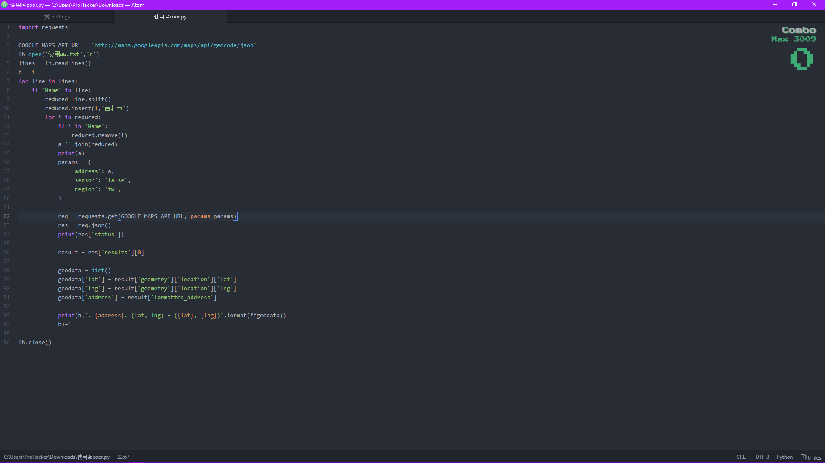

圖八、從Google API爬蟲

跟著，使用QGIS[5]軟體，QGIS是一個由開源地利空間基金會以C++寫成的免費開放軟體，其特色是擁有全世界的經緯座標，能讀取或匯出成通用在處理帶有經緯度的資訊，並進行資料上的處理。我們把csv檔的點變成熱點圖(heatmap)，呈現出熱點的區域，賦予vector的屬性並且再reclassify，最後輸出為shape file且帶有polygons，最後把shape file上傳到Painting with Data系統，變成一層層可視化的資料去分析。

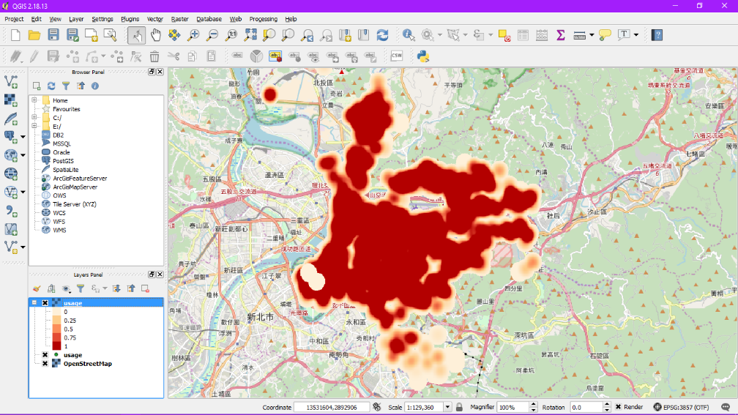

圖九、QGIS把CSV檔轉換成heatmap

最終我們資料呈現會如圖十。可於圖上半部分看到我們所呈現的資料並與其相對應的顏色，於下方可看到該筆資料的所屬的密集程度。從下面的圖我們可以看到台北市整體特徵是停車位集中於市中心且均勻分散，使用率整體偏高，而且住宅區沒有太密集的區域。

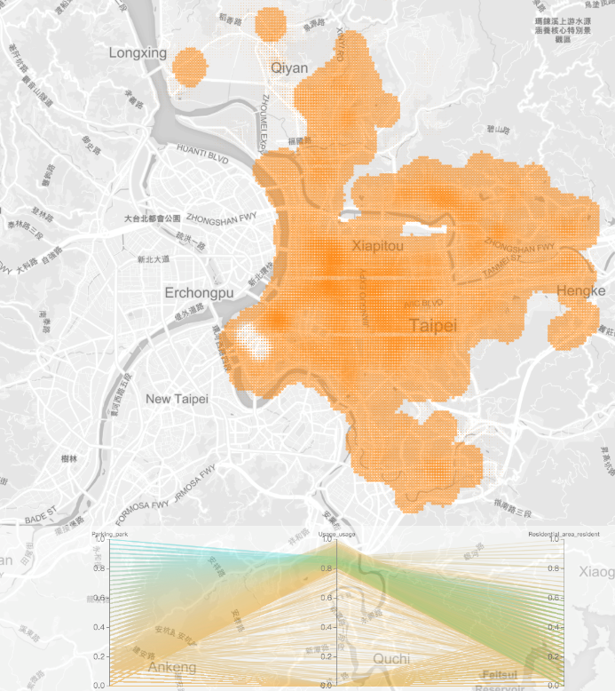

圖十、資料呈現

圖十一就是說明每筆資料類型的定義。左側是路邊停車格，數字是每一路段裡有的停車格數量，以221為最大值；中間是使用率；右側是住宅區密集度，以每個路段最大803座住宅為基準得出的值。除了使用率已經正規化外，拿到數字後我都把數字正規化，變0至1，0為最不密集，1為最密集。比方説住宅區資料得出0的話，表示該區沒有住宅區，也就是說該區是商業區。

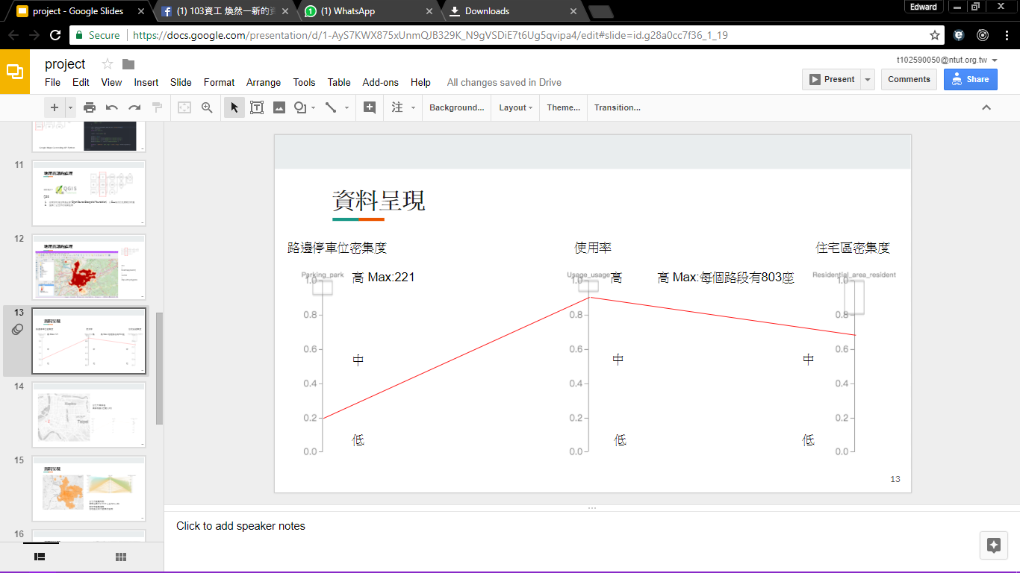

圖十一、資料呈現欄

再以一筆資料來說，以圖十二為例，我們可以看到這筆資料停車位密集度為0.1，表示該區停車位少；使用率為0.9，表示該區停車位使用率高；住宅區密集度為0.7，代表那裡是中高密度住宅區。然後在地圖上(圖十三)，我們可以看到有顏色的點分佈在萬華區萬華商圈，靠近龍山寺一帶，表示圖表是反映該區的。

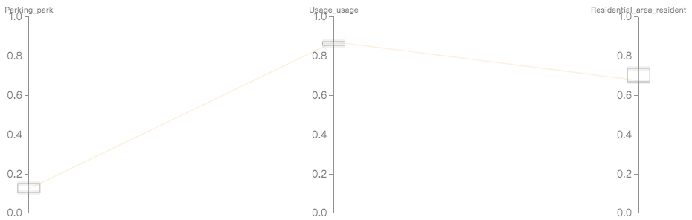

圖十二、單筆資料示意圖表

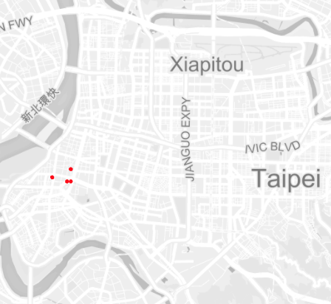

圖十三、單筆資料示意地圖

由於台北市高密度的住宅區很少，所以將會使用中高密度住宅區的資料(0.3-0.6)分析。(圖十四、圖十五證明以上理論)

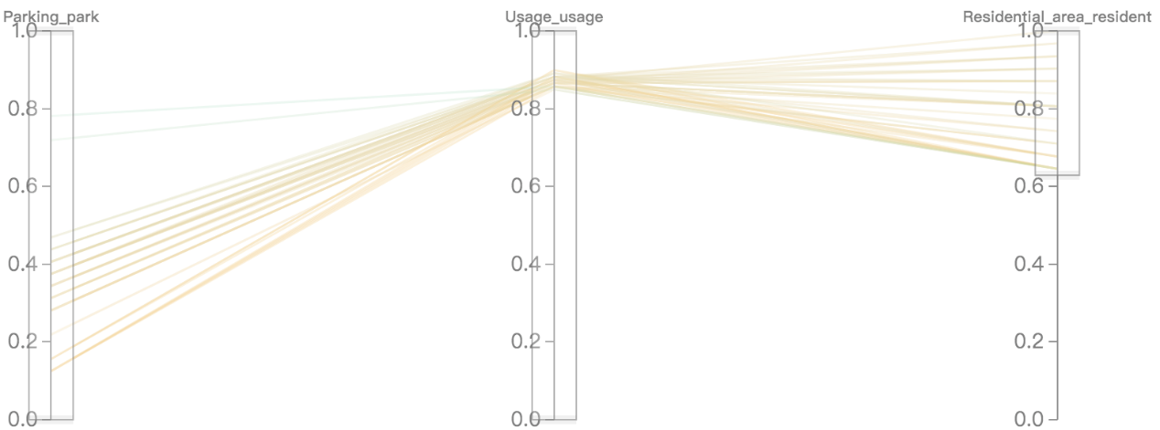

圖十四、住宅區密度高的示意圖表

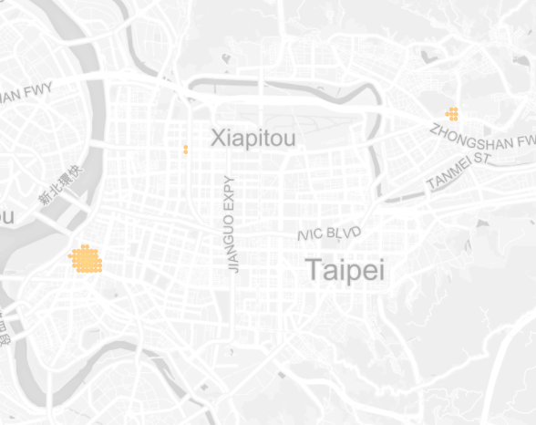

圖十五、住宅區密度高的示意地圖

下圖分別呈現了我們這次報告的其中一個目的，圖十六為使用率低，而且停車位多的圖表，但是我們可以看到是完全沒有資料連結，因此我們進行方向改變。

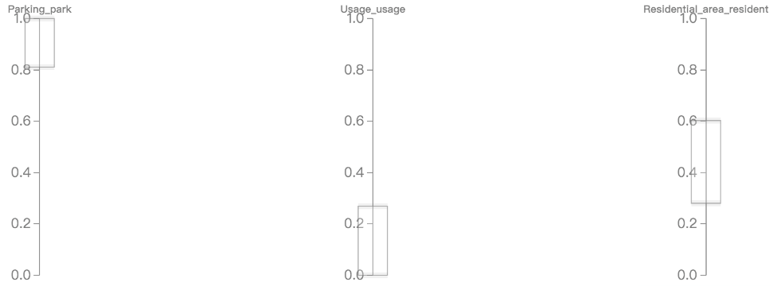

圖十六、使用率低，停車位多的示意圖表

我們改變成看看以使用率高為固定值(0.6到1)，看一下停車位密集度的多寡。我們發現中山區(大直)、大同區, 大安區和部分信義區,有高使用率跟數量多的停車位(圖十七以藍色的地方顯示)。

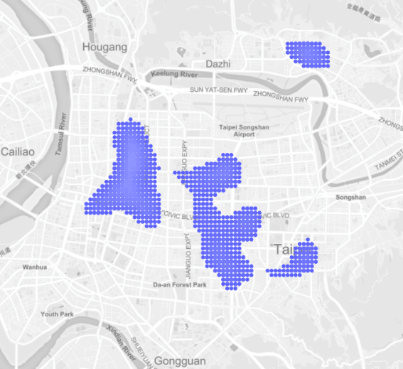

圖十七、使用率高，停車位多的示意地圖

相反文山區, 內湖區, 南港區, 萬華區, 士林區有高使用率跟數量少的停車位。(圖十八以藍色的地方顯示)。

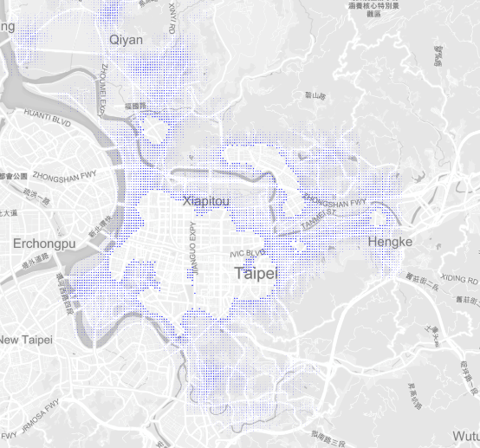

圖十八、使用率高，停車位少的示意地圖

# 四、總結

* 並不存在停車位多且使用率少的區域。
* 除了大同區, 大安區, 中山區是停車位多且使用率高外，其他地區的停車位都比較少但使用率高。
* 除了上述三個地區外，其他地區也應謹慎評估後適量增加停車位。

# 五、參考文獻

[1] Carlos Sandoval Olascoaga, <https://github.com/cesandoval/PaintingwithData_Riyadh>

[2] 台北市政府資料開放平台

<http://data.taipei>

[3] 政府資料開放平台  
 <https://data.gov.tw/>

[4] Google Geocoding API

https://developers.google.com/maps/documentation/geocoding/get-api-key

[5] QGIS, A Free and Open Source Geographic Information System

<http://www.qgis.org/en/site/>

# 特別鳴謝

Carlos Sandoval Olascoaga︰

在使用他的系統上遇到不少bug，幸運他能一一解答。

Ronnie Liu︰

他是我們工作坊團隊最會用QGIS的組員，幸運他能教我們用QGIS，令我們快速上手。